МИНИСТЕРСТВО СЕЛЬСКОГО ХОЗЯЙСТВА РФ

ФГБОУ ВО «Казанский государственный аграрный университет»

кафедра экономики и информационных технологий

ПРЕДЛОЖЕНИЕ. ЗАКОН ПРЕДЛОЖЕНИЯ. ФАКТОРЫ, ВЛИЯЮЩИЕ НА ПРЕДЛОЖЕНИЕ.

(доклад)

Выполнила: студентка 163 группы Трифонова М.В.

Проверила: к.э.н., доцент Захарова Г.П.

Казань – 2017

Когда нам что-то необходимо приобрести, мы идем на рынок, в магазин, в какую-то компанию и покупаем. Раз мы это где-то берем, значит, нам это предлагают. Вот то, что нам предлагают, то, что нам готовы продать в данный момент времени и при данных условиях, все те товары и услуги, и называется предложением. Количество этих товаров и услуг является величиной предложения.

**Объемом предложения** называют то количество товара, который продавец хочет продать при данных экономических условиях.

Объем и структура предложения дают представление об экономической ситуации на рынке со стороны продавцов. Они формируются возможностями производства и той долей товаров, которая направляется на рынок и может быть приобретена покупателями.

Есть такое понятие как товарное предложение. Это те товары, которые уже находятся на рынке в совокупности с теми товарами, которые еще в пути. Оно определяется объёмом структуры товарной продукции производства, запасов и импорта. На него воздействуют возмещение естественной убыли, расходы на уценку и снижение цен.

Положение продавцов на рынке не однозначно. Один мог привезти много товара, другой – мало. Кто-то затратил меньше средств и труда, кто-то больше. Однако каждый стремится получить самую высокую цену за свой товар, каковы бы ни были издержки. Так же прослеживается некая зависимость: чем выше цена, тем больше предложение.

Всё зависит от цены. Если цена на товар низкая, то и товара на рынке будет предложено мало. Если высокая, то много. Если же очень высокая, то все выложат этот товар по максимуму, даже бракованные изделия вы увидите на прилавках. Так же по мнению большинства экономистов многое зависит от издержек производства, то есть производственных затрат.

Также необходимо знать закон предложения. Он определяет зависимость между ценой товара и величиной его предложения на рынке. При росте цен предложение увеличивается, а при ее снижении - уменьшается.

Рассмотрим график зависимости цены товара и предложения:

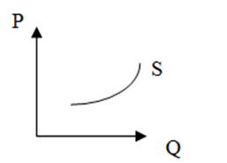,

где Q- количество продукции, предлагаемое продавцом, а S- предложение.

На рисунке выше изображена кривая предложения. Это графическое выражение зависимости между ценой товара и количеством этого товара, предлагаемым на рынке. Кривая предложения имеет восходящий характер, и это определяет закон предложения.

Предложение бывает:

1. Индивидуальное (предложение отдельного производителя).
2. Рыночное (совокупность индивидуальных предложений).

Также следует заметить, что рыночное предложение находится чисто арифметически. Другими словами, это сумма предложений данного товара разными производителями по каждой возможной цене. Его график определяется путем горизонтального суммирования графиков индивидуального предложения.

Когда предложение расширяется, то кривая S0 смещается вправо и занимает положение S1, в случае сужения предложения кривая предложения сместится влево до положения S2.

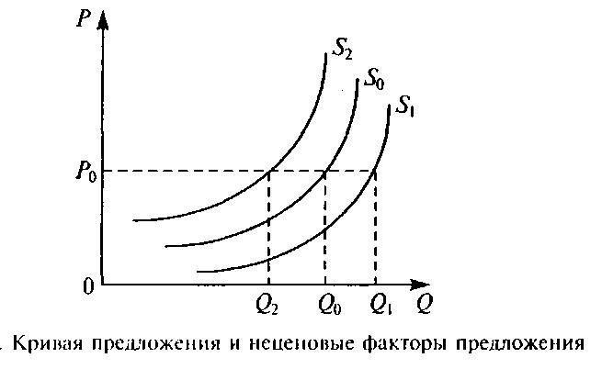

Факторы, которые влияют на объем предложения товара на рынке:

1. технология производства;
2. количество товаропроизводителей;
3. налоги и субсидии;
4. цена товара;
5. цены на ресурсы;
6. цены на другие товары;
7. конкуренция;
8. изменения: издержек производства в результате технических нововведений, источников ресурсов, налоговой политики, стоимости факторов производства
9. влияние природных катастроф, политических действий, войн на сокращение предложения.

Разберем некоторые факторы поподробнее. Например, при росте цен на ресурсы кривая сдвигается влево, а значит, предложение на рынке уменьшается. Если вводится более совершенная технология, то снижаются издержки и выпускается больше продукции, что приводит к увеличению объема предложения. Также предложение напрямую зависит от количества продавцов: чем их больше, тем выше предложение. Повышение налогов снижает предложение, а субсидии приводят к расширению производства. Та отрасль, где цены повышенные, имеет выше доходы. Чем больше фирм на рынке, тем больше предложение, и наоборот.

Каково же влияние цены на предложение? Эластичность предложения - это зависимость предложения от цены.

Факторы, влияющие на величину эластичности :

1. издержки производства товара
2. наличие ресурсов, вовлеченных в производство товара
3. транспортная система
4. фактор времени

Разберем последнее. Это один из важных факторов.

Для того, чтобы приспособиться к новому уровню цен, необходимо, чтобы прошло некоторое количество времени. Чем больше его пройдет, тем больше будет шанс у продавца предложить свой товар, тем самым делая предложение более эластичным. Это обуславливается тем, что за большее количество времени продавец успевает перераспределить ресурсы в нужном направлении и потому меньше теряет.

Большая эластичность предложения по времени характерна для скоропортящихся, сезонных и остро модных товаров в силу необходимости их реализации в ограниченные сроки (например, новогодние наряды и игрушки).

Следует заметить, что предложение тесно связано со спросом:

1. Увеличение спроса приводит к увеличению цены и количества товара.
2. Уменьшение - к падению.
3. Увеличение предложения товара приводит к падению цены и увеличению количества товаров.
4. Сокращение предложения - к росту цен и уменьшению количества товара.

Список использованной литературы:

* 1. Базылев, Н.И. Экономическая теория: учеб. пособие для вузов.- Мн.,2008.
  2. Барановский, С.И. Экономическая теория: учеб.- метод. Пособие для студентов экономических специальностей.-Мн.,2007.
  3. Седов В.В. Экономическая теория: В 3 ч. Ч. 2. Микроэкономика: Учеб. пособие / Челяб. гос. ун-т. Челябинск, 2002. 115 с.
  4. Экономическая теория: курс интенсив. подгот./ И. В. Новикова; под ред. И. В. Новиковой, Ю. М. Ясинского.- 3-е изд.- Минск: ТетраСистемс, 2010.- 400с.
  5. <http://kursak.net/predlozhenie-faktory-vliyayushhie-na-velichinu-predlozheniya/>
  6. <https://studopedia.ru/view_ekonomteor.php?id=18>
  7. https://studfiles.net/preview/5712141/page:6/